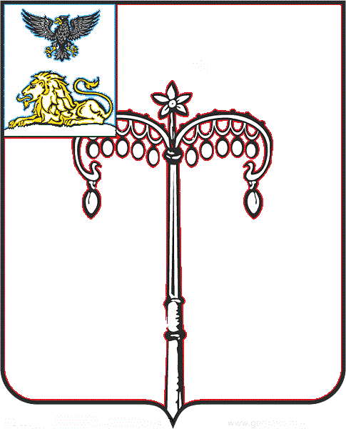
КРАСНОГВАРДЕЙСКИЙ РАЙОН

ЗЕМСКОЕ СОБРАНИЕ
НИКИТОВСКОГО СЕЛЬСКОГО ПОСЕЛЕНИЯ
МУНИЦИПАЛЬНОГО РАЙОНА «КРАСНОГВАРДЕЙСКИЙ РАЙОН» БЕЛГОРОДСКОЙ ОБЛАСТИ ПЯТОГО СОЗЫВА
Четвертое заседание

РЕШЕНИЕ

Никитовка
«22» ноября 2023 г. № 7

О передаче части полномочий Никитовского сельского поселения администрации Красногвардейского района по благоустройству поселения

Руководствуясь частью 4 статьи 15 Федерального закона от 06 октября 2003 года № 131-ФЗ «Об общих принципах организации органов местного самоуправления в Российской Федерации», Уставом Никитовского сельского поселения муниципального района «Красногвардейский район» Белгородской области земское собрание Никитовского сельского поселения р е ш и л о:
1. Передать с 01 января 2024 года часть полномочий Никитовского сельского поселения по благоустройству поселения администрации Красногвардейского района.
2. Определить администрацию Никитовского сельского поселения уполномоченным органом по заключению соглашений о передаче вышеуказанных полномочий.
3. Обнародовать настоящее решение путем размещения на сайте Никитовского сельского поселения nikitovskoe-r31.gosweb.gosuslugi.ru, вывешивания в общедоступных местах.
4. Контроль за исполнением настоящего решения возложить на постоянную комиссию земского собрания Никитовского сельского поселения по вопросам местного самоуправления и нормативно-правовой деятельности (Фатнева М. Ю.).

Глава Никитовского сельского поселения А. В. Багринцев

